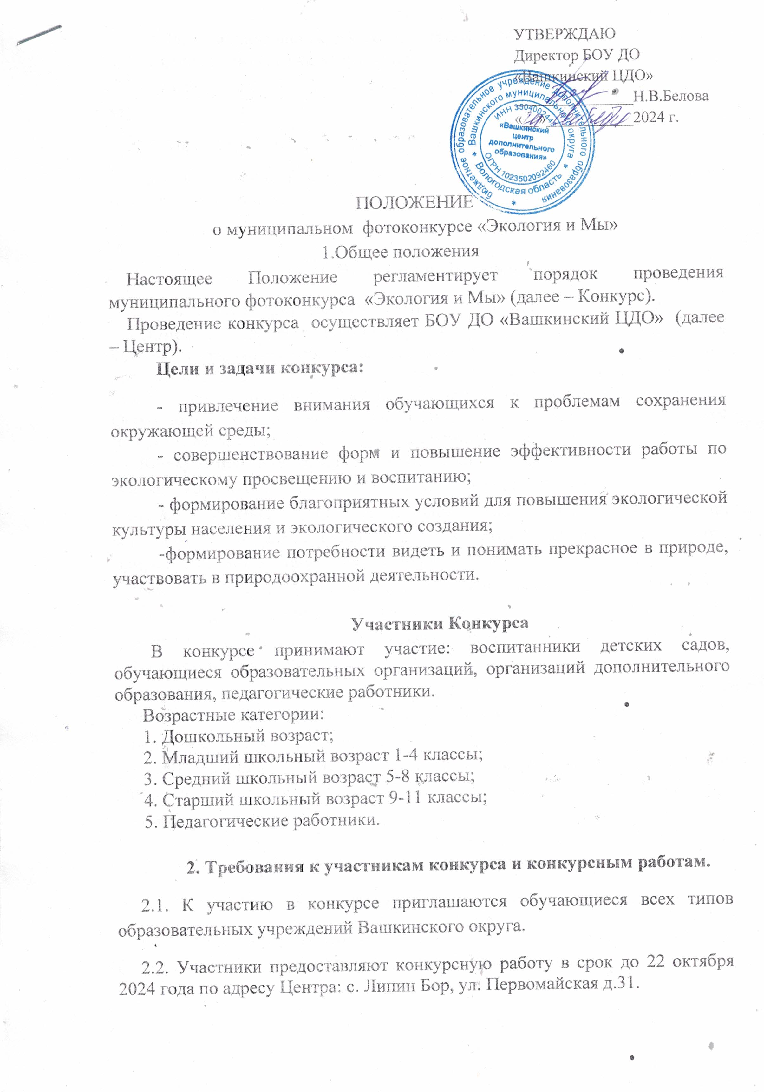

2.3. Работы, присланные позже 22 октября 2024 года, не рассматриваются и к участию в конкурсе не допускаются.
2.4. Работы присланные, без этикетки не принимаются (приложение №2).
2.5. На конкурс предоставляются фотографии формат А. 4.
2.6. Направление конкурсной работы означает согласие на обработку персональных данных.

3. Номинации конкурса
3.1. На конкурс принимаются работы по следующим номинациям:
- «Природа - лучший скульптор!» - представляются фотографии, на которых изображены природные объекты: камни, снежные надувы, льды, коряги, деревья, пни и другое, в образе которых запечатлены фигуры, похожие на скульптуры животных, людей, сказочных персонажей и т.д. Образ должен хорошо читаться на снимке, быть явным, а не домысливаться или угадываться. Ограничения: люди, животные в кадре не допускаются;
- «Жемчужины родного края» - фотографии уникальных уголков природы Вашкинского муниципального округа (пейзаж родного края)
- «Беречь природу дар бесценный» - представляются фотографии, отражающие бережное отношение к богатству и неповторимой красоте природы, взаимодействие с миром природы в процессе ее сохранения.
3.2. Для каждой работы необходимо заполнить заявку (приложение №1)
3.3. Конкурсные работы оцениваются по следующим критериям:
- содержание фотографии (полнота раскрытия темы, оригинальность, ясность идеи, информативность);
- композиция (расположение объектов на фотографии);
- качество исполнения работы (эстетичность; аккуратность исполнения);
- цветовое решение (гармония цветового решения);
-уровень владения фотоаппаратом или смартфоном (использование возможностей технического устройства, владение инструментами, эффектами и т.д.);

4. Сроки и порядок проведения конкурса.
4.1. Конкурсные работы принимаются до 22 октября 2024 года.
4.2. Для подведения итогов конкурса создается конкурсная комиссия (далее – жюри). Состав жюри утверждается приказом Центра.

5. Подведение итогов и награждение.
5.1. Победителями конкурса признаются авторы конкурсных работ, набравшие по итогам заседания жюри наибольшее количество баллов.
5.2. Решение жюри оформляется протоколом и размещается в группе в Контакте «Вашкинский центр дополнительного образования» в срок до 31 октября 2024 года.
5.3. Победители конкурса награждаются дипломами.
6. Контактная информация.
  - Консультирование участников конкурса осуществляют: Белова Наталья Васильевна, директор и Федоричева Евгения Викторовна, педагог – организатор Центра (тел. 2-18-41, электронная почта: evg.fedoricheva@mail.ru ).

Приложение №1
к Положению муниципального конкурса
«Экология и Мы»

ЗАЯВКА
на участие в муниципальном фотоконкурсе «Экология и Мы»

Название учреждения
Руководитель (Ф.И.О., должность и тел.)
ФИО автора (авторов)
Возраст автора/класс
Название работы

